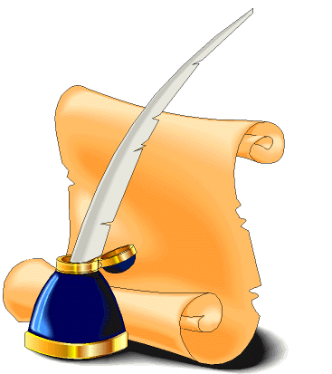
Savez-vous comment on appelle "Un tout petit homme" qui...
1) appartient à une religion : un nain doux
2) n'a pas de nom : un nain porte qui
3) n'est bon à rien : un nain capable
4) qui est mort : un nain fini
5) n'est jamais sûr de lui : un nain décis
6) qui parle trop : un nain discret
7) qui est humain : un nain parfait
8) a perdu son honneur : un nain digne
9) qui montre ses fesses : un nain pudique
10) qui vient d'ailleurs : un nain porté
11) a des pensées malsaines : un nain pur
12) change souvent d'idée : un nain stable
13) fait pipi partout : un nain continent
14) n'est pas capable : un nain puissant
15) qui a un gourou : un nain secte
16) qui est handicapé : un nain valide
17) celui qui est attendu : un nain vité
18) qui n'attend pas : un nain patient
19) que l'on n'attend plus : un nain prévu
20) qui Est mal élevé : un nain poli
Signé : un nain connu et ...
Je ne l'envoie pas à nain porte qui !

